Кононенко Тарас Васильевич – начальник отдела по работе с регионами региональной дирекции медицинского обеспечения на Дальневосточной железной дороге (г. Хабаровск). Тел.: (4212) 38 56 29.
Гонохова Людмила Георгиевна – д-р мед. наук, профессор, начальник отдела лечебно-профилактической работы региональной дирекции медицинского обеспечения на Дальневосточной железной дороге (г. Хабаровск). Тел.: (4212) 38 48 28.
Капитоненко Николай Алексеевич – д-р мед. наук, профессор, заведующий кафедрой общественного здоровья и здравоохранения ГОУ ВПО «Дальневосточный государственный медицинский университет» (г. Хабаровск). Тел.: (4212) 32 63 93.
Салашник Виктор Михайлович – канд. мед. наук, доцент, начальник региональной дирекции медицинского обеспечения на Дальневосточной железной дороге (г. Хабаровск). Тел.: (4212) 38 53 09.
Широглазова Надежда Владимировна – заместитель начальника региональной дирекции медицинского обеспечения на Дальневосточной железной дороге (г. Хабаровск). Тел.: (4212) 38 53 09.

Частно-государственное партнерство в сфере здравоохранения Хабаровского края: опыт, проблемы

Цель исследования заключалась в формировании и внедрении в практическую деятельность модели организации и оказания медицинской помощи на принципах частно-государственного партнерства с использованием передвижного консультативно-диагностического центра «Терапевт Матвей Мудров» на территории Хабаровского края.
Ключевые слова: первичная медико-санитарная помощь, частно-государственное партнерство, углубленные медицинские осмотры.

Принципы государственно-частного партнерства могут успешно реализовываться в любой сфере, где интересы бизнеса и государства пересекаются. Одной из таких сфер является здравоохранение: государство заинтересовано в улучшении качества медицинской помощи, а бизнес может выгодно вложить средства, одновременно выполняя значимые для общества задачи [7].
Стратегической целью социально-экономической политики Хабаровского края является обеспечение последовательного повышения уровня жизни населения, повышение доступности и качества медицинского обслуживания [2].
Преимущественное развитие первичной медико-санитарной помощи на уровне муниципальных образований, значительная удаленность населенных пунктов от крупных городов, где сконцентрированы учреждения здравоохранения, оказывающие специализированную медицинскую помощь, делают актуальными разработку и внедрение современных технологий, обеспечивающих доступность специализированной медицинской помощи в отдаленные районы края. В этой связи, перспективным направлением является участие железнодорожной медицины в государственной программе здравоохранения на принципах частно-государственного партнерства (далее – ЧГП) [6].
Материалы и методы исследования. В соответствии с поставленными целью и задачами, были использованы методы: информационно-аналитический, общеклинический, лабораторных и функциональных исследований, математико-статистический, организационного эксперимента, сравнительного анализа, моделирования.
Проведение углубленной диспансеризации участников Великой Отечественной войны проводилось в соответствии с нормативными документами и включало проведение лабораторных методов исследования, функциональную диагностику и консультации врачей: терапевта, хирурга, невролога, оториноларинголога, офтальмолога, эндокринолога, акушера-гинеколога, уролога, травматолога-ортопеда. Оценка эффективности деятельности первичного клинико-диагностического центра (далее – ПКДЦ) проводилась по результатам организационных мероприятий, обращений населения за медицинской помощью, уровня заболеваемости.
Статистическая обработка данных выполнена стандартными методами вариационной статистики. Достоверность результатов оценивалась с помощью критерия Стьюдента (t) [3].
Результаты и обсуждение. Основанием для разработки и внедрения модели оказания медицинской помощи на принципах ЧГП с использованием ПКДЦ «Терапевт Матвей Мудров» явились нормативные документы Министерства здравоохранения и социального развития Российской Федерации [1] и правительства Хабаровского края [3], предусматривающие улучшение медицинского и лекарственного обеспечения участников Великой Отечественной войны, проведение углубленного диспансерного обследования. Правительством Хабаровского края и руководством Дальневосточной железной дороги (ДВОСТжд) было принято решение об организации и проведении акции «Поезд Победы» с использованием ПКДЦ «Терапевт Матвей Мудров». Данное решение обусловлено значительным протяжением ДВОСТжд по территории края (более 2800 км), удаленностью населенных пунктов, связанных между собой, преимущественно, железнодорожным транспортом. Железная дорога проходит по территории 9 муниципальных районов, расположенных, в основном, на севере края, в которых проживает более 300 тыс. человек (около 22% жителей края).
В ходе подготовки были определены объемы и виды медицинской помощи, разработан маршрут следования ПКДЦ, выработана модель взаимодействия на принципах ЧГП (рис. 1).
Основу взаимодействия составила контрактная форма ЧГП без образования юридического лица. Были изданы соответствующие распорядительные документы Министерства здравоохранения Хабаровского края, руководства ДВОСТжд, региональной дирекции медицинского обеспечения на ДВОСТжд, территориальный фонд обязательного медицинского страхования (далее – ТФОМС) по Хабаровскому краю, подписаны договоры на работу.
Для достижения поставленной цели были использованы материальные, финансовые и кадровые ресурсы. Важнейшим условием разработки и внедрения данной модели явилось наличие ПКДЦ.
ПКДЦ «Терапевт Матвей Мудров» является структурным подразделением НУЗ «Отделенческая поликлиника на ст. Хабаровск-1 ОАО «РЖД». В составе поезда функционируют 8 вагонов, 6 из которых представляют собой лечебно-диагностические подразделения. Во врачебно-консультативных вагонах расположены кабинеты врачей, оснащенные современным оборудованием, таким как: офтальмологический и ЛОР-комбайны, цифровой флюорограф. Кабинет функциональной диагностики имеет весь необходимый перечень оборудования для диагностики заболеваний, ПКДЦ оснащен аппаратами для ультразвукового исследования, лабораторным оборудованием. В работе специалисты используют телемедицинские технологии с применением мобильного телемедицинского комплекса.
Бригада врачей для проведения углубленного диспансерного обследования и оказания консультативно-диагностической медицинской помощи состояла из специалистов НУЗ «Отделенческая поликлиника на ст. Хабаровск-1 ОАО «РЖД» и краевых учреждений здравоохранения, имеющих высшую или первую квалификационную категорию и значительный опыт работы.
Расходы по финансированию акции взяли на себя Хабаровский краевой фонд обязательного медицинского страхования, Министерство здравоохранения Хабаровского края, Дальневосточная железная дорога (филиал ОАО «РЖД») и НУЗ «Отделенческая поликлиника на ст. Хабаровск-1 ОАО «РЖД».
В период проведения акции, с 6 февраля по 11 марта 2010 года, «Поезд Победы» побывал на 34 станциях. Проведено углубленное диспансерное обследование 649 участников Великой Отечественной войны. Наряду с этим, консультативно-диагностическая помощь оказана 2748 жителям отдаленных населенных пунктов. Среди пациентов, обратившихся за медицинской помощью, доля детского населения составила 30,8%, лиц пенсионного возраста – 41,6%.
В ПКДЦ выполнено 8186 посещений или 2,4 посещения на 1 человека. Наиболее востребованы такие специалисты, как: офтальмолог (14,2% посещений от общего числа), невролог (13,2%), оториноларинголог (11,6%), эндокринолог (10,3%), педиатр (8,8%). Число фактически выполненных посещений, флюорографических (1364), ультразвуковых (1226), лабораторных (20907) и функциональных (1205) исследований свидетельствует о значительном объеме оказанной консультативно-диагностической помощи.
В результате проведения углубленной диспансеризации ветеранов Великой Отечественной войны выявлено, что в структуре общей заболеваемости лидируют болезни системы кровообращения (19,9%), болезни нервной системы (18,2%), болезни глаза и его придаточного аппарата (15,2%), болезни костно-мышечной системы (13,6%).
При обследовании других контингентов населения распространенность заболеваний составила 1668,5 на 1000 осмотренных, в том числе с диагнозом, установленным впервые в жизни (784,3 на 1000 осмотренных), что превышает среднекраевые показатели. Болезни глаза и его придаточного аппарата выявлены в 18,9% случаев, болезни системы кровообращения – 13,5%, болезни костно-мышечной системы – в 13,8%. Данные показатели характеризуют потребность населения в специализированной медицинской помощи.
Туберкулез органов дыхания впервые выявлен в 206,1 случаях на 100 тыс. населения, злокачественные новообразования – в 471 случаях на 100 тыс. населения, что также превышает краевые показатели.
В процессе оказания консультативно-диагностической помощи решался вопрос о дальнейшей тактике ведения пациентов, 48 человек были направлены на стационарное лечение. Благодаря системе телемедицинской связи жители поселка Ванино смогли получить консультацию специалистов краевых учреждений здравоохранения.
Таким образом, результаты работы ПКДЦ «Терапевт Матвей Мудров» имеют огромное медико-социальное значение, позволяют диагностировать заболевания, дают информацию о распространенности заболеваемости, что является основой для планирования его дальнейшей работы.
В условиях расширения и совершенствования рыночных отношений значимость негосударственного сектора для развития национальной экономики и социальной сферы растет. Рыночные отношения базируются на многообразии форм собственности, на оптимальном сочетании частного и государственного секторов, синтезе государственного регулирования и рыночных законах. Благодаря полученному опыту в сфере здравоохранения с использованием ПКДЦ, сформирована модель организации медицинской помощи на принципах ЧГП (рис. 2), основу которой составляют нормативные документы ОАО «РЖД» [4, 5].
При формировании организационно-функциональной модели учитывались критерии, которым она должна соответствовать:
- включать два или более участников как со стороны государства (органы исполнительной власти субъектов РФ, муниципальные образования), так и со стороны субъекта частного сектора (ОАО «РЖД», филиалы, НУЗы);
- носить среднесрочный или долгосрочный характер отношений (от 2 – 3 лет);
- иметь юридическое оформление отношений (контрактная форма);
- объединять денежные и/или иные ресурсы для осуществления партнерской деятельности;
- распределять риски, расходы и результаты между сторонами в соответствии с объемами их участия в реализации проектов;
- иметь социальную ориентированность проекта.
Организация работы на принципах частно-государственного партнерства осуществляется в несколько этапов. На первом этапе подписывается соглашение о сотрудничестве между представителями частного (ДВОСТжд) и государственного (Правительство субъекта РФ в ДВФО) сектора о работе ПКДЦ на территории субъекта РФ на 2 – 3-годичный период, где обязательно должны быть отражены взаимные обязательства и источники финансирования. Соглашение является четырехсторонним, что обусловлено спецификой структуры ОАО «РЖД»: балансодержателем вагонов ПКДЦ является Дальневосточная железная дорога, медицинская составляющая (кадры, медицинское оборудование, телемедицина) входит в состав НУЗ «Отделенческая больница на ст. Хабарвоск-1 ОАО «РЖД».
На втором этапе с НУЗ «Отделенческая поликлиника на ст. Хабаровск-1 ОАО «РЖД» ежегодно подписываются три договора, включая ТФОМС (условно-постоянные расходы), орган управления здравоохранения субъекта РФ (условно-переменные расходы), Дальневосточную железную дорогу, которая обеспечивает эксплуатационные расходы подвижного состава. На третьем этапе формируется график работы ПКДЦ, начальником ДВОСТжд подписывается приказ о работе поезда.
Таким образом, участие системы здравоохранения ОАО «РЖД» на Дальневосточной железной дороге в государственной территориальной программе государственных гарантий является эффективным примером ЧГП, когда совместными ресурсами Дороги и краевой власти успешно реализуются мероприятия, направленные на улучшение качества, доступности и безопасности оказываемой медицинской помощи. Дальнейшее взаимодействие в данном направлении позитивно скажется на медицинском обеспечении региона.

Литература и источники:

- О неотложных мерах по улучшению медицинского и лекарственного обеспечения участников Великой Отечественной войны // Письмо Министерства здравоохранения и социального развития РФ от 1 июля 2009 г. № 14-3/10/1-4057.
- О прогнозе социально-экономического развития Хабаровского края на период до 2010 года // Постановление Правительства Хабаровского края от 30 января 2007 г. № 9-пр.
- О ходе подготовки к празднованию в Хабаровском крае 65-летия Победы в Великой Отечественной войне 1941 – 1945 годов // Постановление Правительства Хабаровского края от 27 февраля 2010 г. № 51-пр.
- Протокол селекторного совещания президента ОАО «РЖД» от 12.03.2010 г. № ВЯ-16пр.
- Об утверждении Положения о передвижных клинико-диагностических центрах железных дорог ОАО «РЖД» // Распоряжение ОАО «РЖД» от 22.03.2010 г. № 555 р.
- Пепеляева, Л. В. Механизмы частно-государственного партнерства / Л. В. Пепеляева, А. С. Кувакин // Национальные проекты. – 2006. – № 3. – С. 29 – 31.
- Пути дальнейшего развития государственного сектора экономики в российской федерации // Экономический анализ: теория и практика. –2008. – № 3. – С. 18 – 24.

Приложения:

Рис. 1. Модель организации медицинской помощи на принципах ЧГП в Хабаровском крае с использованием ПКДЦ «Терапевт Матвей Мудров» в 2010 г.
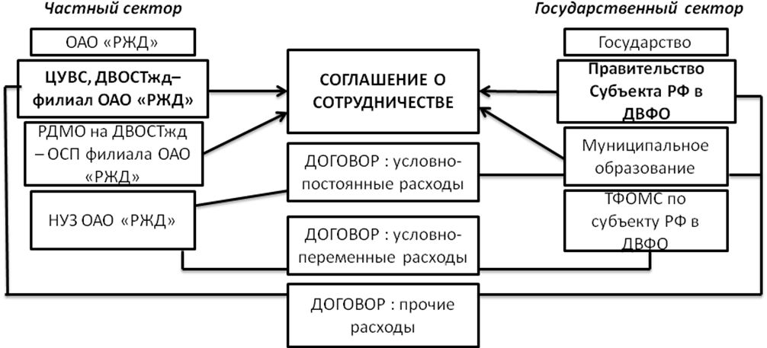
Рис. 2. Организационно-функциональная модель организации медицинской помощи на принципах ЧГП

